AWS web
WEB
All services: Elastic Beanstalk
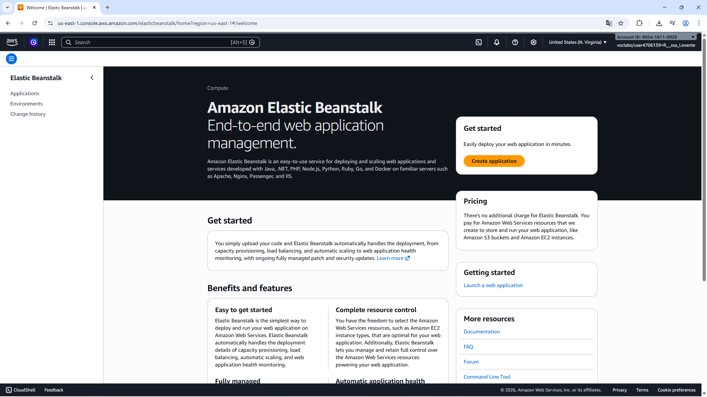
Create application utána egy helyen mindent be lehet állítani amit a feladat tud kérni

